День молодого избирателя в Ханкайском муниципальном округе

С целью повышения правовой грамотности и политической культуры младших школьников в МБОУ СОШ № 2 села Камень-Рыболов классные руководители начальных классов на доступном уровне познакомили детей с принципами и задачами проведения выборов.
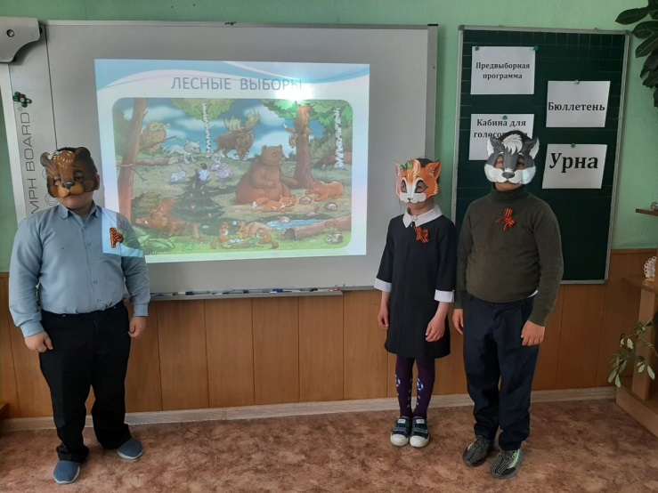
В 3-х классах учителем начальных классов, секретарем участковой избирательной комиссии избирательного участка № 2907 Федоровой Е.Л. была проведена игра «Лесные выборы». Сначала Елена Львовна рассказала ребятам о выборах, объяснила порядок голосования, познакомила ребят с атрибутами голосования.
Звери выбирали хозяина леса. Кандидатов было трое: лиса, волк и медведь. Каждый кандидат агитировал голосовать за него.
Лиса: Я красавица лиса! Всем в лесу я хороша.
Рыжий хвост и шуба тоже. На царицу я похо-
жа. Голосуйте за меня, будете мои друзья!
Волк: Серый волк, зубами щелк! Мне боль и страх
неведом. Сильнее всех, быстрее всех приду
я на выборах к победе!
Медведь: Я медведь, люблю медок и хочу сказать
вам, голосуйте за меня, жизнь будет у всех сладкой!
Дальше ребята - избиратели рассмотрели личные дела каждого кандидата.
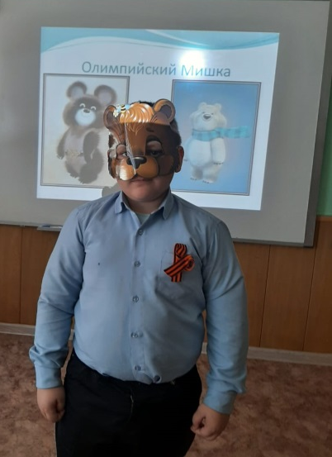
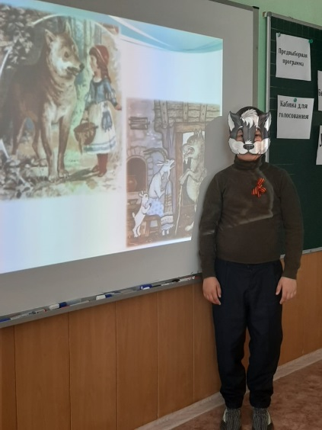
Затем каждый получил «Листок избирателя» и проголосовал за кандидата. Итоги голосования: Медведь - 60%, Лиса - 40%, Волк - 20 %.
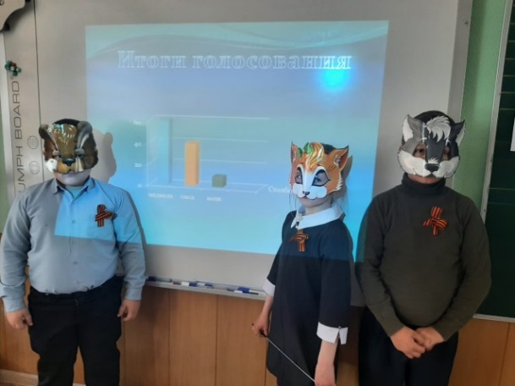
В ходе мероприятия ребята познакомились с понятиями: «кандидат», «избиратель», «предвыборная агитация», «программа кандидата», «голосование», «бюллетень», «урна», «кабина для голосования».

